
Человек звучит гордо
ТАИПОВ
САИТМУХАМЕТ ТАИПОВИЧ
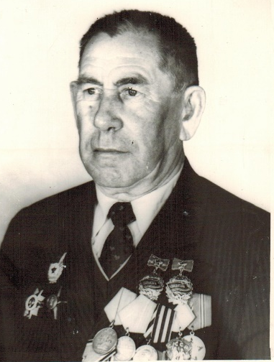
(1924-1994)

Ветеран
Великой Отечественной войны

Таипов Саитмухамет Таипович - старший брат моей бабушки, фронтовик, один из немногих, которому посчастливилось вернуться живым с войны.
Родился он 21 мая 1924 года в многодетной семье в деревне Сулюково тогда ещё Ворошиловского района. В этой семье росло трое братьев и две сестры. Его детство пришлось в голодные годы, годы коллективизации в деревне. До войны успел получить семилетнее образование.
С 1939 года он, будучи учеником шахтёрского училища, работал на шахте №12 г. Донбасс. Началась война. Как известно, первые авиаудары начали падать на украинские города в первые же недели войны. В сентябре 1941 года шахта уже была ликвидирована. Шахтёры были уволены по ликвидации шахты. Ликвидировано и училище. Саитмухамет абый с его другом Азгаром решили вернуться домой в родную деревню. Уже тогда территорию Украины начали оккупировать немецкие войска. Где пешком, где на крышах вагонов, где как, питаясь чем попало, они добрались до деревни только к глубокой осени 1941 года. Работал в колхозе. Тогда уже мужских рабочих рук в деревне почти не осталось. Двое старших братьев были на фронте, воевали, 14 летняя сестра Зайнап работала бригадиром. Работала даже 10 летняя младшая сестра Гульнур (моя бабушка).
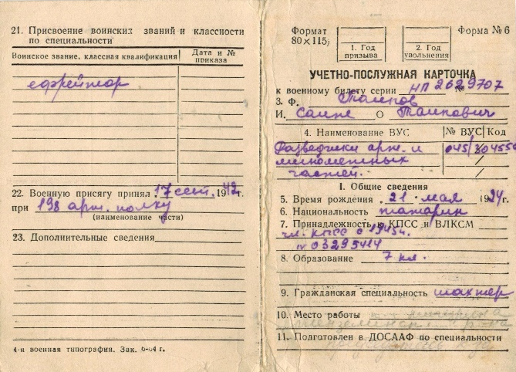
В августе 1942 года пришла повестка о мобилизации и на Таипова Саитмухамета Таиповича. Сохранилась его учётно-послужная карточка. Согласно по написанным данным, Таипов Саитмухамет Таипович принял военную присягу 17 сентября 1942 года при 198 истребительном противотанковом артиллерийском полку РГК в должности старший разведчик. Весь боевой путь прошел в составе этого полка. 189 полк, вошедший в состав сначала Воронежского, 20 октября 1943 года 1 Украинского фронта, принял участие в самых сложных боевых операциях и сражениях на территории Украины, Польши, Германии и Чехословакии. Среди них Киевская, Житомирско-Бердичевская, Корсунь-Шевченковская, Ровно-Луцкая, Берлинская и другие операции. Саитмухамет абый, рассказывая о войне, с огромным уважением вспоминал Ватутина Н.В. – командующего Воронежским фронтом, Жукова Г.К. и Конева И.С. – командующих 1 Украинским фронтом. Говорил, что Ватутина и Конева он видел своими глазами.
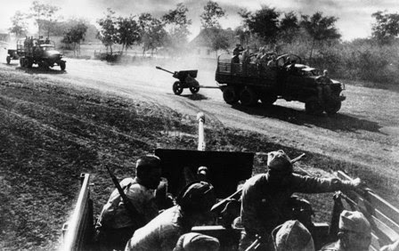
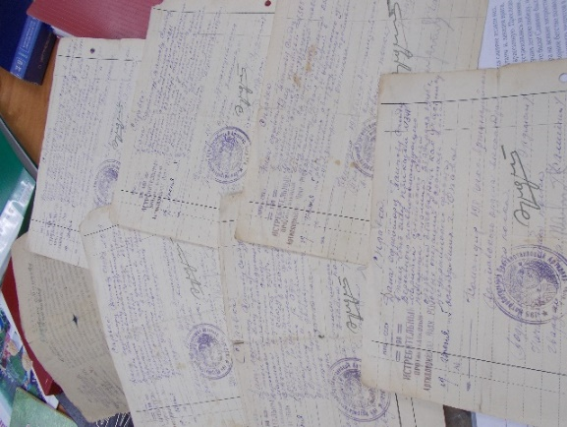
У Саитмухамета Таиповича имеются множество Благодарностей по приказу Верховного Главнокомандующего маршала Советского Союза И. В. Сталина от 3 февраля 1944 года как участнику в составе войск 53-ей Армии по окружению немецкой группировки в районе Звенигородка и по уничтожению крупной группировки немцев в районе Корсунь-Шевченковска в составе войск II Украинского фронта; от 18-20 июля 1944 года как участнику боевых операций по прорыву глубоко эшелонированной обороны немцев на Львовском направлении в глубину на 50 км и по фронту на 200 км, по освобождению городов Владимир-Волынский и Рава-Русская; от 13 января 1945 года как участнику боевых операций в составе войск I Украинского фронта, прорвавших сильно укрепленную оборону немцев западнее г. Сандомира; от 28 января 1945 года как участнику боевых операций в составе войск I Украинского фронта, овладевших г. Катовице и завершивших полное очищение от противника Домбровского Угольного района в южной части промышленного района немецкой Верхней Силезии; от 6 февраля 1945 года как участнику боевых операций в составе войск I Украинского фронта, форсировавших реку Одер юго-восточнее г. Бреслау и прорвавших сильно укрепленную долговременную оборону немцев на западном берегу реки Одер; от 22 марта 1945 года как участнику боевых операций в составе войск I Украинского фронта, прорвавших оборону немцев и разгромивших войска противника юго-западнее г. Оппельн; от 23 апреля 1945 года как участнику боевых операций в составе войск IV Украинского фронта, освободивших г. Опава.
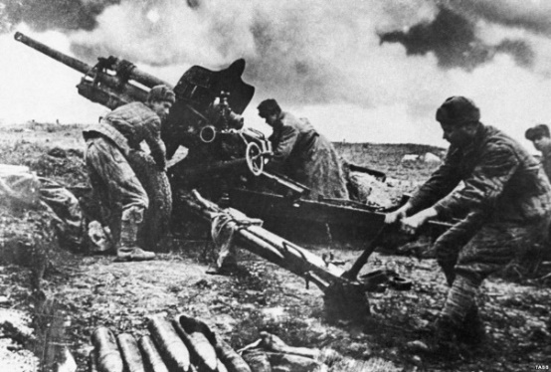
Свой боевой путь он завершил на территории Чехословакии (современная Чехия), принимая участие в знаменитой Пражской операции в составе IV Украинского фронта под командованием генерала армии А. И. Ерёменко. И после окончания боевых действий продолжал служить в Чехословакии. Уволен в запас 17 марта 1947 года на основании Указа Президиума Верховного Совета СССР от 4 февраля 1947 года.
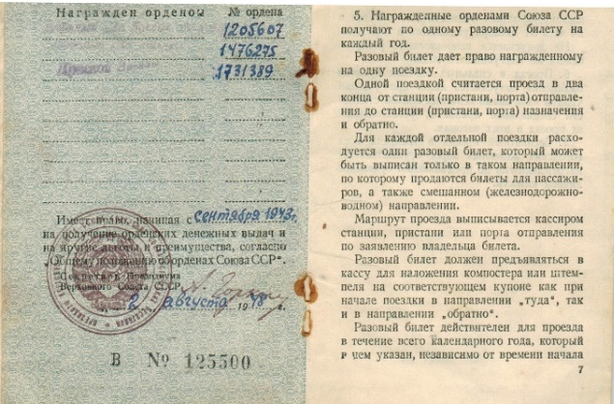
В победном 1945 году принят в ряды КПСС, с честью и достоинством нося высокое звание коммуниста и впоследствии, в мирное время.
Награжден медалями «За отвагу», «За боевые заслуги», «За победу над Германией», орденом «Красная Звезда» 1 мая 1945 года.
Вернулся на родину. Здесь его ждали уже другие испытания: в доме нет никого из мужчин, старуха-мать да две младшие сёстры, которые в годы повзрослели и уже работали в колхозе. Это ему предстояло ещё съездить в госпиталь за тяжелораненым в боях за Берлин старшим братом Таишевым Шамсимухамет Таиповичем и за отцом Таипом в город Златоуст.
Постепенно налаживалась мирная жизнь. Фронтовика, прошедшего войну и настоящего коммуниста, всегда направляли именно туда, где ответственно и труднее всего.
В 1949 году он уже работал агентом госпоставок Ворошиловского района. В 1954 году – инструктор Ворошиловского райкома КПСС по зоне Нуркеевской МТС.
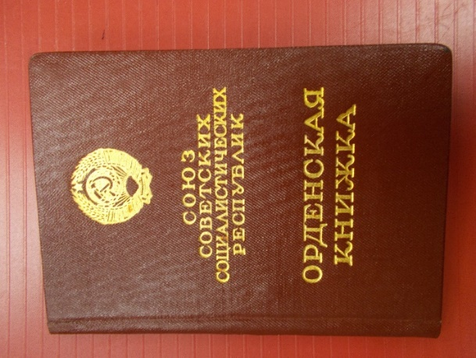
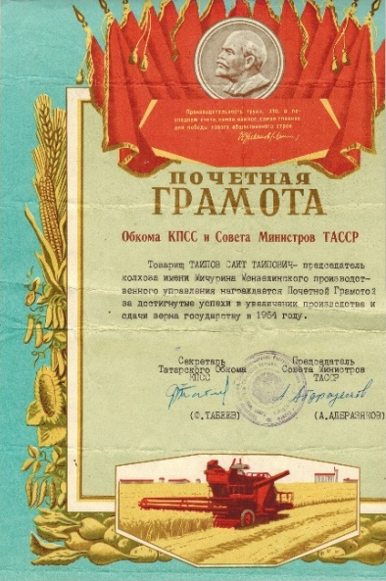
В 1956 году Таипова Саитмухамета Таиповича направляют председателем самого отстающего колхоза «Мичурин» Мензелинского района ТАССР. Руководил колхозом по февраль 1970 года. За это время он не только вывел колхоз имени Мичурина в передовые не только в Мензелинском районе, а по всей республике. В 1963 году колхоз собрал самый высокий урожай по республике и награжден Почётной Грамотой Татарского обкома КПСС и Совета Министров ТАССР. За высокие показатели по производству и сдачи зерна государству, заготовок продуктов сельского хозяйства колхоз удостоен Почётной грамоты и в 1964, 1966 годах. Саитмухамет Таипович, как председатель колхоза, награжден орденом «Знак Почёта».
В 1970 годах начинается укрупнение колхозов. В родных краях организуется «Нуркеевский совхоз» на основе объединения пяти колхозов. Его, как опытного руководителя, назначают управляющим Сулюковского отделения совхоза. Сулюково – это родная деревня Саитмухамета Таиповича. Он соглашается с радостью. Не рады были только колхозники колхоза «Мичурин» и жители села Наратлы Кичү Мензелинского района. Никак не хотели они отпустить своего председателя, под руководством которого работали рука об руку, достигли таких огромных высот.
Из воспоминаний отца. “Тогда я был ещё маленьким. Холодный февральский день 1970 года. Нас всех отвезли в деревню Сулюково к бабушке. Отец со своей грузовой машиной поехал в Мензелинский район, чтобы перевезти семью и имущество Саитмухамета абый. Он работал водителем в Нуркеевском совхозе. А дома готовятся к их переезду. Приехали они только поздним вечером. Разгружали всё имущество, а потом все сели ужинать. Во время ужина и выяснилась причина их такого позднего приезда. Колхозники и жители деревни заблокировали единственную дорогу, встав живой преградой, и заявили, что не хотят отпускать его с поста председателя. Требовали, чтобы отменили приказ о новом назначении. Только после несколько часов уговоров, когда, наконец, Саитмухамет абый сам признался, что хочет работать в родной деревне и жить там, толпа, нехотя, разошлась.
Действительно, начиная с февраля 1970 года до выхода на пенсию, он возглавлял Сулюковское отделение Нуркеевского совхоза.
Я не знаю более человека, такого серьёзного, ответственного, переживающего за работу, за показатели, вверенного ему отделения. Это я сейчас, с высоты своих лет, понимаю, что он был человеком труда. Не мог жить и работать по-другому. Человек и труженик с большой буквы, человек чести. Его уважали, всегда ходили к нему за советом. Их дом – это отчий дом, всегда был открыт и для родных и близких, и для друзей.
Мы, маленькие дети, летом и зимой часто ходили к ним в гости. Рано утром его уже не было дома. Когда ложились спать, Саитмухамет абый ещё не пришел с работы. Его жена Саима апа работала поваром в детском саду. В этой дружной трудолюбивой семье выросло четверо детей. Они все старше меня, мои двоюродные братья и сестра: Мансур абый, Сабур абый, Муса абый и Сария апа.»
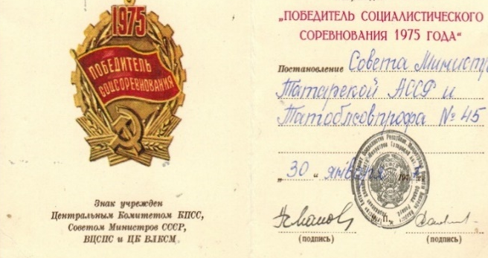
Как настоящий коммунист и труженик работал он и на новом посту. Первую свою награду Почётную грамоту получил в 1974 году за высокие показатели в работе. В 1975 году награжден знаком «Победитель социалистического соревнования 1975 года». Начиная с этого года до выхода на пенсию, не было ни одного случая, чтобы его труд не был отмечен. Его отделение всегда на передовиках. В 1978 году именно в Сулюковском отделении Нуркеевского совхоза был собран рекордный урожай для того времени: более 30 центнеров с гектара.
Вышел на пенсию в 1984 году. Его благородное дело уже продолжил младший сын Таипов Муса Саитмухаметович, агроном по профессии. Возглавляя Сулюковское отделение Нуркеевского совхоза, он пользовался таким же авторитетом, как отец. Уважали как личность и как сына Таипова Саитмухамета Таиповича. К сожалению, совсем скоро настали другие времена, не стало колхозов и совхозов. Не стало и самой страны, государства, за которого воевал восемнадцатилетним пареньком, защищал ценою своей жизни, трудился всю сознательную жизнь во благо его процветания. Что бы он сказал, осмысливая всё это?
А в 1994 году его уже не стало. В последние годы тяжело болел. Несмотря на это, всегда заботился обо всех нас. Как всегда, как оставшийся в живых из братьев, считал себя ответственным за благополучие близких и родных ему людей. Только с уходом таких людей, как Таипов Саитмухамет Таипович, понимаешь, какие были люди, какое поколение… Боль утраты от этого становится ещё сильнее.

